como apreciar uma obra DE ARTE

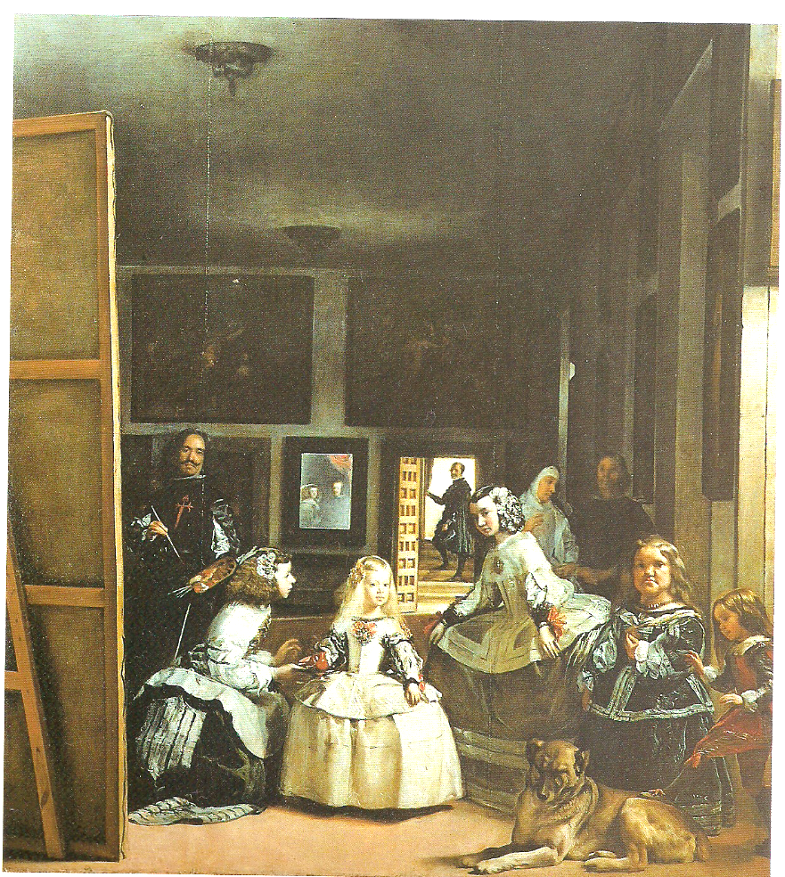
Atualmente, um grande número de pessoas tem acesso às obras de importantes artistas. Há também cada vez mais oportunidades para ver e estudar estas obras. Ver não é o mesmo que olhar, assim como ouvir não é igual a escutar. Ver envolve apenas o esforço de abrir os olhos; olhar significa abrir a mente e usar o intelecto. Olhar para uma pintura é como partir para uma viagem – uma viagem com muitas possibilidades, incluindo o entusiasmo de compartilhar a visão de uma outra época. Como em qualquer viagem, quanto melhor a preparação, mais gratificante será a expedição.
A relação com uma obra inicia-se com as percepções dos aspectos físicos que a obra apresenta aos nossos sentidos e quanto melhor for a nossa “preparação”, melhor será a nossa compreensão dos aspectos simbólicos e estéticos. Robert Cumming (2005), lista alguns aspectos a serem considerados:
Técnica. Cada pintura deve ser criada fisicamente, e a compreensão das técnicas utilizadas, como o emprego da tinta a óleo ou o uso do afresco, aumenta muito a nossa apreciação da obra de arte. Os impastos (tinta grossa aplicada diretamente do tubo) de Van Gogh, e o cabo do pincel, usada por Monet, para raspar a tinta para realçar a impressão dos ventos de outono nas árvores, são algumas técnicas inovadoras que os artistas usaram para alcançarem seus propósitos. A apreciação técnica, ou objetiva, transcende a impressão pessoal, ou subjetiva, que tem relação com o aspecto afetivo, do gostar ou não gostar.
Tema. Todas as pinturas têm um tema específico, cada um com sua mensagem significativa. Com frequência o tema é fácil de reconhecer, mas em muitos casos, em especial nas obras mais antigas, os artistas escolheram histórias da Bíblia ou relativas aos deuses da Antiguidade, como aquelas narradas na mitologia grega e romana.
Espaço e luz. Os artistas que buscam recriar uma representação convincente do mundo na superfície plana de uma tela ou madeira precisam adquirir o domínio da ilusão do espaço e da luz. É notável a variedade de meios pelos quais esta ilusão pode ser criada.
Estilo Histórico. Cada período histórico desenvolve um estilo próprio, que se pode perceber nas obras de seus artistas principais. Os estilos não existem isoladamente, mas se refletem em todas as artes. São por sua vez o reflexo de um contexto histórico, político e científico em que os artistas estão imersos. Por exemplo, o estudo da óptica em meados do século 19 e o surgimento da fotografia trazem novas informações acerca da percepção da luz pelo olho humano e libera o artista da representação da realidade tal qual ela é e lança-o em direção ao impressionismo, pontilhismo, expressionismo...
Interpretação pessoal. Qualquer pessoa que embarque na viagem de exploração dos significados das pinturas logo ficará confusa com a quantidade de pontos de vista apresentados. O conhecimento da história, das habilidades técnicas deve ampliar essa experiência pessoal. Mas se a dimensão pessoal (ou ‘espiritual’) se perde, então olhar uma obra de arte não é mais significativo do que olhar um problema de palavras cruzadas e tentar resolvê-lo.
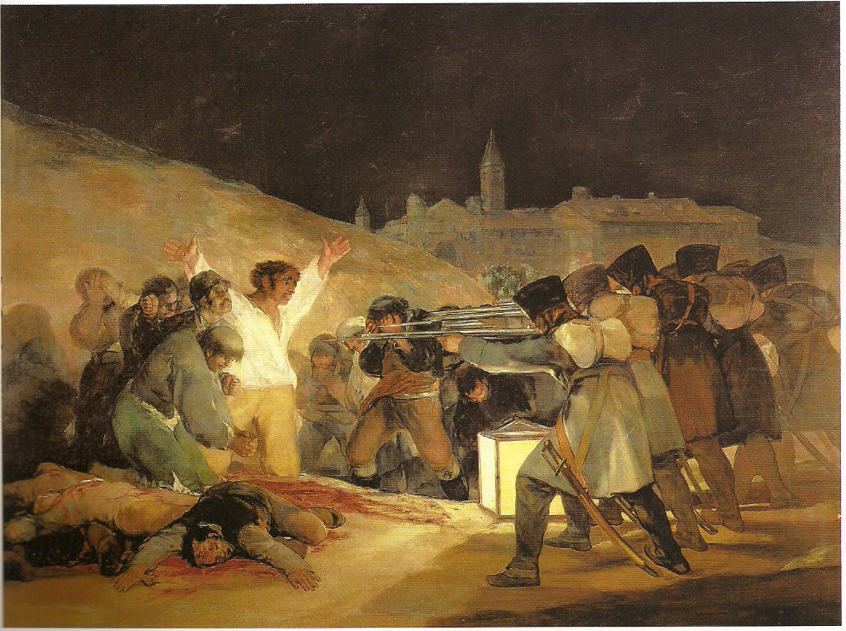
Patrocínio. Antes do século XIX e do desenvolvimento do moderno comércio de arte, a maioria das grandes obras era encomendada por um patrono, que em geral determinava condições específicas ou tinha papel ativo na definição do tema e da aparência da obra. Antes da época moderna os maiores patrocinadores eram a Igreja Católica e as cortes reais da Europa. Só depois do Romantismo é que surgiu o papel do artista como um indivíduo solitário.

Por fim, para relembrar, uma obra figurativa é aquela em que identificamos uma ‘figura’: pessoa, animais, elementos da natureza, objetos. A abstrata não representa uma figura, mas ao mesmo tempo permite ao observador, uma interpretação com mais liberdade. Numa obra abstrata, os elementos passam a ser as formas, geométricas ou não, as cores e as texturas.

http://diaadiadaeducacao.blogspot.com.br/2015/02/ensino-da-arte-como-apreciar-uma-obra.html
https://canaldoensino.com.br/blog/aprenda-como-apreciar-a-arte-contemporanea
CUMMING, Robert, Para entender a arte, São Paulo: Ática, 2005.
PORCHER, L. Educação Artística: Luxo ou necessidade. São Paulo: Summus, 1982.

1. Observe as próximas figuras com atenção e preencha detalhadamente o quadro ao lado das figuras.
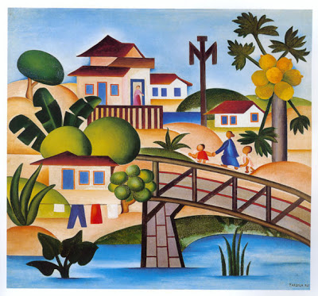
Nome da obra
Nome do artista
Data
É figurativa ou abstrata?

Descreva os elementos

Dê a sua opinião

Nome da obra
Nome do artista
Data
É figurativa ou abstrata?

Descreva os elementos

Dê a sua opinião

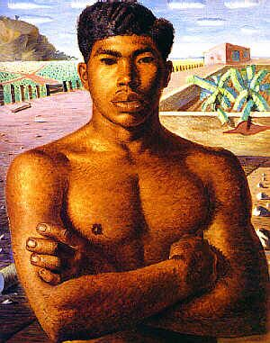

.

O MAMOEIRO, 1925. Tarsila do Amaral.

MESTIÇO, 1934. Cândido Portinari.
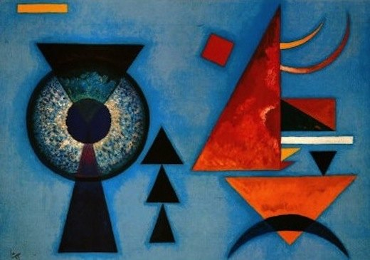
Nome da obra
Nome do artista
Data
É figurativa ou abstrata?

Descreva os elementos

Dê a sua opinião

SOFT HARD, 1925. Wassily Kandinski

Avaliação de DPO: _____________________

Habilidades técnicas. Alcançar um alto nível de execução e mestria com o material utilizado é uma habilidade que muitos artistas não mais possuem nem mesmo almejam ter. O casal Arnolfini de Jan Van Eyck, continua inigualado no domínio da pintura. 1434, 82x60cm, óleo sobre carvalho, National Gallery, Londres.
A ilusão de espaço e luz. Cada pintura figurativa implica criar ilusão de espaço e luz numa superfície plana. É o domínio dessas qualidades que torna tão memoráveis obras como As meninas de Diego Velásquez. 1656, 318x276cm, óleo sobre tela. Museu do Prado, Madri.
Goya era pintor da corte espanhola, e esta obra foi encomendada para celebrar um fato histórico específico na história do país. Entretanto, o artista interpretou o tema de tal modo que ele transcende seu contexto nacional, político e histórico. Até hoje este quadro é uma visão universal da desumanidade do homem para com o homem. Os fuzilamentos de 3 de maio de 1808, 1814, 266x345cm, óleo sobre tela, Museu do Prado, Madri.

